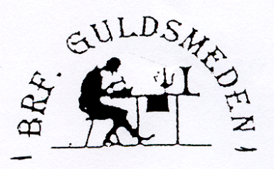
Det här fotot av Okänd författare licensieras enligt CC BY-NC-ND

Guldsmedsbladet november 2021

HSB MälarDalarnas kontor i Kumla
Kontoret är är nu öppet, kontoret är bemannat på torsdagar. Ni når också HSB MälarDalarna, om ni har funderingar eller frågor genom att ringa tel 010-3032700 eller mejla 07info@hsb.se

Ekonomi
Vi hade på vårt bankkonto den 14 november 2 226 764 kr, kom som vanligt ihåg att det är en ögonblicks bild😊

Styrelsen har också beslutat om ny budget gällande 2022 och flerårsbudget 2023-2026. Det ser inte ut som vi behöver höja avgiften inom de närmaste åren, kan behövas tidigast 2025. Det vi kan påverka månadsavgiften med är att hålla nere föreningens driftkostnader. Föreningen klarar bland annat de ökade utgifterna på vatten, sophantering, skötsel och serviceavtal på den budget vi har utifrån årsavgifterna från garage, lägenheter, affärslokaler med mera som ger intäkter till föreningen. Allt kan förändras med bland annat ökade räntekostnader, men det ser väldigt bra ut just nu😊
Föreningen har 12 824 716 kr i lån, amorterar 440 000 kr/år och räntekostnaderna är just nu på 157 353 kr/år.
Trivselaktiviteter
Novemberfesten den 4 november på restaurang Simone blev lyckad, 27 stycken medlemmar deltog. Maten smakade bra och Lilian hade ordnat med ett ”gratis lotteri”. Det var 10 stycken lyckliga vinnare som vann varsitt paket😊 Alla verkade tycka att det var en lyckad kväll.

Den 7 december bjuds det in till ”Jul Mys” i Smedjan. Det bjuds på glögg och pepparkakor, kaffe och lussebulle. Det är drop in mellan kl 14-16. Välkomna!!
Fastigheten
Ny kod är till entrédörrarna, var mycket försiktiga med att dela ut koden till obehöriga för att slippa oönskade besök i trapphus, garage med mera. Ni har fått särskild information om den nya koden. Tänk på att vänta till ytterdörren och garagedörren stängs så vi inte får in ovälkommet besök i huset.

Vi har haft oönskat besök i trapphuset på Hagendalsvägen 14 och 16. I trapphus nr 16 kletades glass på golv, vägg och flyttades blommor. I båda trapphusen har vi haft besök av personer som ”rökt på”.

Vi har också haft en del besök i trädgården, vet att det vid ett tillfälle larmades till polis. Det tycker jag vi alla ska göra om det händer något utanför fastigheten och eller i våra trapphus.
VOAB gjorde en resning av avloppen i kök och badrum, det hade fungerat bra. Skönt att få det gjort, det var ett tag sedan föreningen gjorde det😊
Fortsatt planering för att täta ”vattenläckorna”. Sweco kommer att vara klara med ett förfrågningsunderlag inom kort. Styrelsen har beslutat att involvera en fuktsakkunnig både vid förfrågningsunderlaget samt under projekteringen.

Det kommer att upprättas en fuktsäkerhetsbeskrivning som tar upp åtgärder och behov under produktionen, det görs av person med specialkompetens.
Fuktsakkunniga kommer också kunna användas som besiktningsman under produktionen för att säkerställa kritiska moment och kontrollera entreprenören. Kostar föreningen ca 36 000 kr, styrelsen tyckte att det var värt den ”lilla” kostnaden i det stora hela.

Tänk på att ni alla kan hjälpa till genom att ta bort stora träd och buskar från era balkonglådor. Det är viktigt annars fortsätter problemet.

Smedjan
Ni kan återigen börja använda Smedjan, det finns inga restriktioner som hindrar det. Det Ann-Helen Asplund som är ansvarig under oktober-januari, tel nr 070-585 5396, hör av er till Ann-Helen om ni vill boka.

Garaget
Vi har kö till garageplatser. Vill om ni tänker säga upp er plats att ni snarast hör av er till Peter Hellsten. Vi kommer att börja säga upp externa hyresgäster för att skapa plats till de som bor eller flyttar in i vår föreningen. Vi har en boende i huset och sex externa som står i kö för garageplats.
Styrelsen har beslutat att varje bostadsrättsägare max får ha två garageplatser från om med den 10 november 2021.

Såld lägenhet på Hagendalsvägen 14
Kerstin Ocklunds lägenhet är såld, till vem får jag återkomma till.

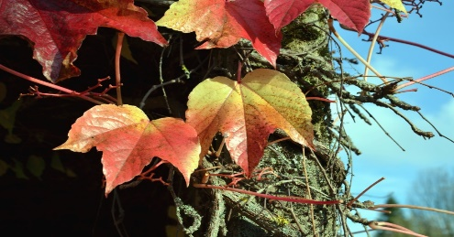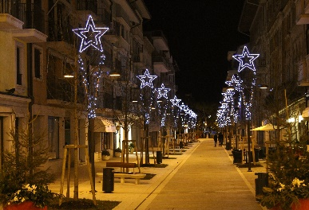

Hemsida till föreningen – vi behöver fler mejladresser
Adressen är, https://www.hsb.se/malardalarna/brf/guldsmeden
Har du en mejladress är det toppen om du mejlade den till oss. Vi har mejladresser till er som fått det här Guldsmedsbladet digitalt. Ni som får detta på papper saknar vi mejladress till.

Vintips
Nu har årets Blossa presenterats det är Blossa 21 Valencia, art nr 53200 och den kostar 125 kr. Doften är kryddig med inslag av kardemumma, apelsin, kanel, kryddnejlika, ingefära och pomerans. Smaken är kryddig, söt med inslag av kardemumma, apelsin, kanel, kryddnejlika, ingefära och pomerans.

Brf Guldsmedens e-posta adress, vill ni något är det bara ni hör av er. guldsmedenbrf@gmail.com

Vicevärd
Peter Hellsten 070-514 1981

Uthyrning av garageplatser
Då kan ni höra av er till Peter Hellsten 070-514 1981 eller Annika Hallberg 070-377 8400. Föreningens mejladress är säkrast och bäst att använda vi håller koll på den med jämna mellanrum och hör sedan av oss.

Uthyrning av Smedjan
Ansvariga är trivselkommittén:

Styrelsemöten hösten 2021
Onsdag 8 december kl 18-20

God Jul och Gott nytt år
önskar
Brf Guldsmedens styrelse

